LAPORAN STUDI KASUS UJIAN AKHIR SEMESTER

SIMULASI PENERAPAN STRUKTUR DATA QUEUE DAN ALGORITMA SEQUENTIAL SEARCHING PADA SISTEM MANAJEMEN OPERASIONAL KANTIN BERBASIS KOTLIN

Disusun untuk Memenuhi Ujian Akhir Semester (UAS) Mata Kuliah Struktur Data


Dosen Pengampu
Putri Armilia Prayesy, M.Kom
Oleh Kelompok 3
Anggota:
- Radisa Arisandi (1062581)
- Riduan (1062584)
- Viona Diva Shifana (1062589)
Kelas: 1 TRPL C

PROGRAM STUDI D4 TEKNOLOGI REKAYASA PERANGKAT LUNAK
JURUSAN INFORMATIKA DAN BISNIS
POLITEKNIK MANUFAKTUR NEGERI BANGKA BELITUNG
2026

KATA PENGANTAR
Puji syukur kami panjatkan ke hadirat Tuhan Yang Maha Esa atas segala rahmat dan karunia-Nya sehingga laporan Ujian Akhir Semester (UAS) yang berjudul “Simulasi Penerapan Struktur Data Queue dan Algoritma Sequential Searching pada Sistem Manajemen Operasional Kantin Berbasis Kotlin” ini dapat diselesaikan dengan baik. Laporan ini disusun sebagai salah satu syarat untuk memenuhi tugas Ujian Akhir Semester mata kuliah Struktur Data.

Laporan ini membahas penerapan struktur data Queue dan algoritma Sequential Searching pada sebuah simulasi sistem antrean pelanggan kantin kampus yang dibangun menggunakan bahasa pemrograman Kotlin berbasis konsol. Pembahasan meliputi landasan teori, analisis dan perancangan sistem, hingga implementasi program beserta hasil pengujiannya.

Kami menyadari bahwa laporan ini masih memiliki keterbatasan dan kekurangan. Oleh karena itu, kritik dan saran yang bersifat membangun sangat kami harapkan demi penyempurnaan laporan ini pada kesempatan berikutnya. Akhir kata, kami mengucapkan terima kasih kepada semua pihak yang telah membantu proses penyusunan laporan ini.
Sungai Liat, Juli 2026
Penulis,
Kelompok 3

DAFTAR ISI

KATA PENGANTAR 2
DAFTAR ISI 3
BAB I PENDAHULUAN 4
1.1 Latar Belakang 4
1.2 Rumusan Masalah 4
1.3 Tujuan 4
1.4 Manfaat 5
BAB II LANDASAN TEORI 6
2.1 Struktur Data 6
2.2 Queue 6
2.3 Konsep FIFO 6
2.4 Operasi Queue (Enqueue dan Dequeue) 6
2.5 Sequential Searching 7
2.6 Cara Kerja Sequential Search 7
2.7 Hubungan Queue dan Sequential Search dengan Studi Kasus Kantin 7
BAB III ANALISIS DAN PERANCANGAN SISTEM 8
3.1 Analisis Permasalahan Antrean Kantin 8
3.2 Solusi Menggunakan Queue dan Sequential Search 8
3.3 Alur Kerja Sistem 8
3.4 Penjelasan Setiap Menu Program 9
BAB IV IMPLEMENTASI 10
4.1 Implementasi Kode 10
4.2 Output Program 13
4.3 Penjelasan Syntax Program 17
DAFTAR PUSTAKA 21

BAB I
PENDAHULUAN

1.1 Latar Belakang
Kantin kampus merupakan fasilitas yang setiap hari melayani banyak mahasiswa, terutama pada jam istirahat ketika jumlah pelanggan meningkat secara bersamaan. Tanpa mekanisme antrean yang jelas, proses pelayanan menjadi tidak teratur, rawan terjadi kesalahan urutan pelayanan, serta menyulitkan petugas kantin dalam mencatat dan mencari data pelanggan yang sedang menunggu.

Permasalahan tersebut dapat diselesaikan dengan menerapkan konsep struktur data Queue (antrean) yang bekerja berdasarkan prinsip First In First Out (FIFO), yaitu pelanggan yang datang lebih dahulu akan dilayani lebih dahulu. Selain itu, untuk mempermudah petugas dalam menemukan data pelanggan tertentu di dalam antrean, digunakan algoritma Sequential Searching yang melakukan pencarian data secara berurutan dari elemen pertama hingga elemen yang dicari ditemukan. Berdasarkan latar belakang tersebut, disusunlah sebuah program simulasi sistem manajemen antrean kantin berbasis bahasa pemrograman Kotlin dalam bentuk aplikasi konsol (Command Line Interface).

1.2 Rumusan Masalah
- Bagaimana menerapkan struktur data Queue untuk mengelola antrean pelanggan kantin secara FIFO?
- Bagaimana menerapkan algoritma Sequential Searching untuk mencari data pelanggan dalam antrean?
- Bagaimana merancang dan mengimplementasikan program simulasi antrean kantin menggunakan bahasa pemrograman Kotlin?

1.3 Tujuan
- Menerapkan struktur data Queue pada studi kasus sistem antrean pelanggan kantin kampus.
- Menerapkan algoritma Sequential Searching untuk pencarian data pelanggan dalam antrean.
- Membangun program simulasi berbasis Kotlin yang mampu menambah, melayani, menampilkan, dan mencari data antrean pelanggan.

1.4 Manfaat
- Bagi mahasiswa, laporan ini dapat menjadi sarana pembelajaran dalam memahami penerapan struktur data Queue dan algoritma Sequential Searching pada studi kasus nyata.
- Bagi kantin kampus, konsep yang dibahas dapat menjadi dasar pengembangan sistem antrean yang lebih tertib dan efisien.
- Bagi pembaca, laporan ini dapat menjadi referensi dalam mempelajari implementasi struktur data pada bahasa pemrograman Kotlin.

BAB II
LANDASAN TEORI

2.1 Struktur Data
Struktur data adalah cara pengorganisasian, penyimpanan, dan pengelolaan data di dalam komputer agar data dapat digunakan secara efisien (Sari, Wibowo, & Pratama, 2022). Pemilihan struktur data yang tepat sangat berpengaruh terhadap efisiensi suatu program, terutama dalam hal kecepatan akses dan penggunaan memori.

2.2 Queue
Queue atau antrean adalah struktur data linier yang menyimpan data dengan aturan penambahan data dilakukan pada satu ujung (belakang) dan pengambilan data dilakukan pada ujung yang lain (depan) (Sari, Wibowo, & Pratama, 2022). Struktur ini sangat sesuai untuk menggambarkan situasi antrean pada dunia nyata, seperti antrean pelanggan di kantin.

2.3 Konsep FIFO
FIFO (First In First Out) merupakan prinsip kerja Queue yang menyatakan bahwa data yang pertama kali dimasukkan akan menjadi data yang pertama kali keluar atau diproses. Prinsip ini menjamin keadilan urutan pelayanan, karena pelanggan yang lebih dahulu mengantre akan lebih dahulu pula dilayani.

2.4 Operasi Queue (Enqueue dan Dequeue)
- Enqueue, yaitu proses menambahkan data atau elemen baru ke bagian belakang antrean.
- Dequeue, yaitu proses mengeluarkan atau mengambil data dari bagian depan antrean.
Selain kedua operasi utama tersebut, Queue juga umumnya dilengkapi operasi peek atau front untuk melihat data terdepan tanpa menghapusnya, serta operasi isEmpty untuk memeriksa apakah antrean kosong.

2.5 Sequential Searching
Sequential Searching atau pencarian berurutan adalah metode pencarian data yang dilakukan dengan memeriksa setiap elemen data satu per satu, dimulai dari elemen pertama, hingga data yang dicari ditemukan atau seluruh elemen telah diperiksa (Munir, 2021). Metode ini merupakan salah satu algoritma pencarian paling sederhana dan mudah diimplementasikan.

2.6 Cara Kerja Sequential Search
Proses pencarian dimulai dari elemen pertama pada kumpulan data. Setiap elemen diperiksa satu per satu hingga seluruh elemen selesai diperiksa. Pada penerapan klasik, pencarian akan langsung dihentikan begitu ditemukan kecocokan pertama (early exit). Namun, pada studi kasus ini pencarian dirancang untuk tetap memeriksa seluruh elemen meskipun kecocokan telah ditemukan, karena kunci pencarian dicocokkan secara parsial (substring) sehingga memungkinkan lebih dari satu pelanggan memiliki nama yang sesuai. Apabila hingga elemen terakhir tidak ditemukan satu pun kecocokan, program akan memberikan keterangan bahwa pelanggan tidak ditemukan.

2.7 Hubungan Queue dan Sequential Search dengan Studi Kasus Kantin
Pada studi kasus sistem antrean kantin, struktur data Queue digunakan untuk merepresentasikan urutan pelanggan yang menunggu pelayanan, sedangkan algoritma Sequential Search digunakan untuk membantu petugas menemukan data pelanggan tertentu di dalam antrean berdasarkan nama, tanpa harus memeriksa seluruh antrean secara manual satu per satu. Kombinasi kedua konsep ini menjadikan proses pengelolaan antrean kantin lebih tertib dan mudah ditelusuri.

BAB III
ANALISIS DAN PERANCANGAN SISTEM

3.1 Analisis Permasalahan Antrean Kantin
Pada kondisi nyata, kantin kampus sering kali melayani banyak pelanggan dalam waktu yang berdekatan, terutama saat jam istirahat. Tanpa sistem pencatatan antrean yang terorganisir, petugas kesulitan menentukan pelanggan mana yang harus dilayani terlebih dahulu serta menelusuri data pelanggan yang sudah mengantre. Hal ini berpotensi menimbulkan ketidakteraturan pelayanan dan komplain dari pelanggan.

3.2 Solusi Menggunakan Queue dan Sequential Search
Permasalahan tersebut diselesaikan dengan menerapkan struktur data Queue untuk mencatat pelanggan berdasarkan urutan kedatangan, sehingga pelayanan dapat dilakukan secara adil sesuai prinsip FIFO. Selain itu, algoritma Sequential Search diterapkan pada fitur pencarian pelanggan sehingga petugas dapat dengan mudah mengetahui posisi seorang pelanggan di dalam antrean berdasarkan nama yang dimasukkan.

3.3 Alur Kerja Sistem
Secara umum, alur kerja sistem dapat dijelaskan sebagai berikut. Pertama, program menampilkan menu utama kepada pengguna (petugas kantin). Pengguna kemudian memilih salah satu dari lima menu yang tersedia. Apabila pengguna memilih menu tambah pelanggan, sistem akan meminta input nama pelanggan, memvalidasinya menggunakan trim() agar tidak kosong, kemudian memasukkannya ke bagian belakang antrean (Enqueue) menggunakan addLast(). Apabila pengguna memilih menu layani pelanggan, sistem akan mengambil dan menghapus data pelanggan dari bagian depan antrean (Dequeue). Apabila pengguna memilih menu tampilkan antrean, sistem akan menampilkan seluruh data pelanggan yang masih berada dalam antrean secara berurutan. Apabila pengguna memilih menu cari pelanggan, sistem akan meminta input nama, kemudian melakukan pencarian secara berurutan (Sequential Search) mulai dari elemen pertama antrean. Proses ini akan terus berulang hingga pengguna memilih menu keluar untuk mengakhiri program.

3.4 Penjelasan Setiap Menu Program
- Menu 1 - Pelanggan Baru (Enqueue): digunakan untuk mendaftarkan pelanggan baru dengan memasukkan nama pelanggan. Nama yang kosong atau hanya berisi spasi akan ditolak melalui validasi trim(), sedangkan nama yang valid ditambahkan ke akhir antrean.
- Menu 2 - Layani Pelanggan (Dequeue): digunakan untuk melayani pelanggan yang berada paling depan dalam antrean menggunakan removeFirst(). Setelah pelanggan tersebut dihapus, sistem juga menampilkan nama pelanggan berikutnya dalam antrean sebagai informasi tambahan bagi petugas.
- Menu 3 - Lihat Daftar Antrean: digunakan untuk menampilkan seluruh pelanggan yang masih menunggu dalam bentuk tabel berisi nomor urut dan nama pelanggan, beserta jumlah total pelanggan yang sedang mengantre.
- Menu 4 - Cari Pelanggan (Sequential Search): digunakan untuk mencari posisi pelanggan tertentu di dalam antrean berdasarkan nama.
- Menu 5 - Selesaikan Program: digunakan untuk mengakhiri program dan menampilkan pesan penutup "PROGRAM SELESAI".

BAB IV
IMPLEMENTASI

4.1 Implementasi Kode
Pada menu 1, nama pelanggan dibaca dan langsung dibersihkan dari spasi di awal/akhir menggunakan readLine()?.trim() ?: "". Nama yang tidak kosong (isNotEmpty()) kemudian ditambahkan ke akhir antrean menggunakan addLast(); jika kosong, program menampilkan pesan kegagalan tanpa mengubah isi antrean
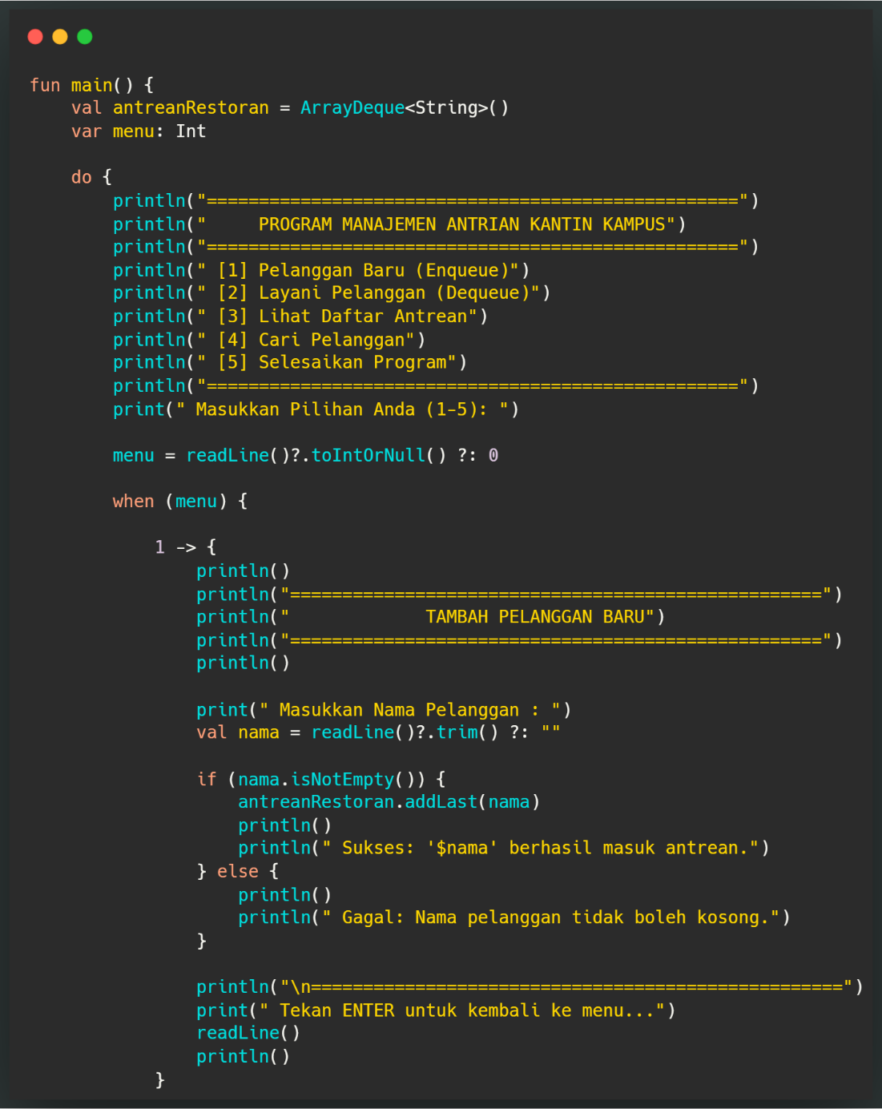

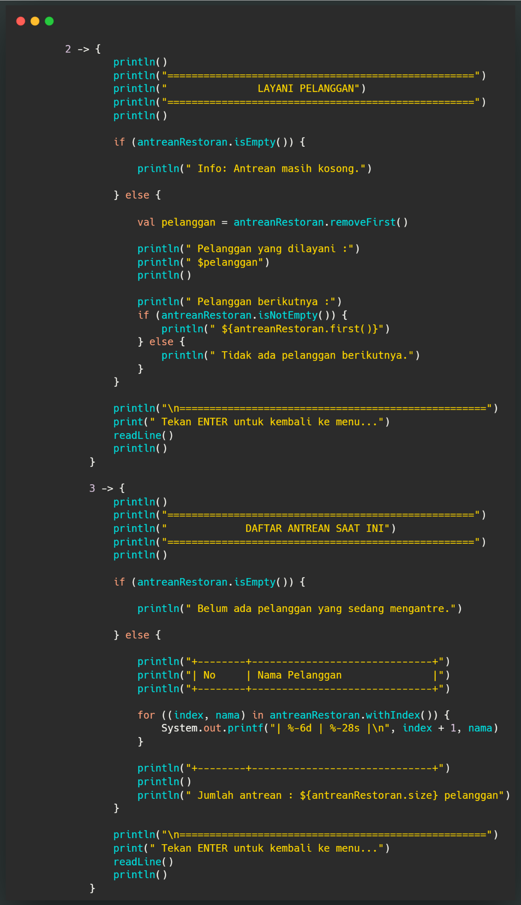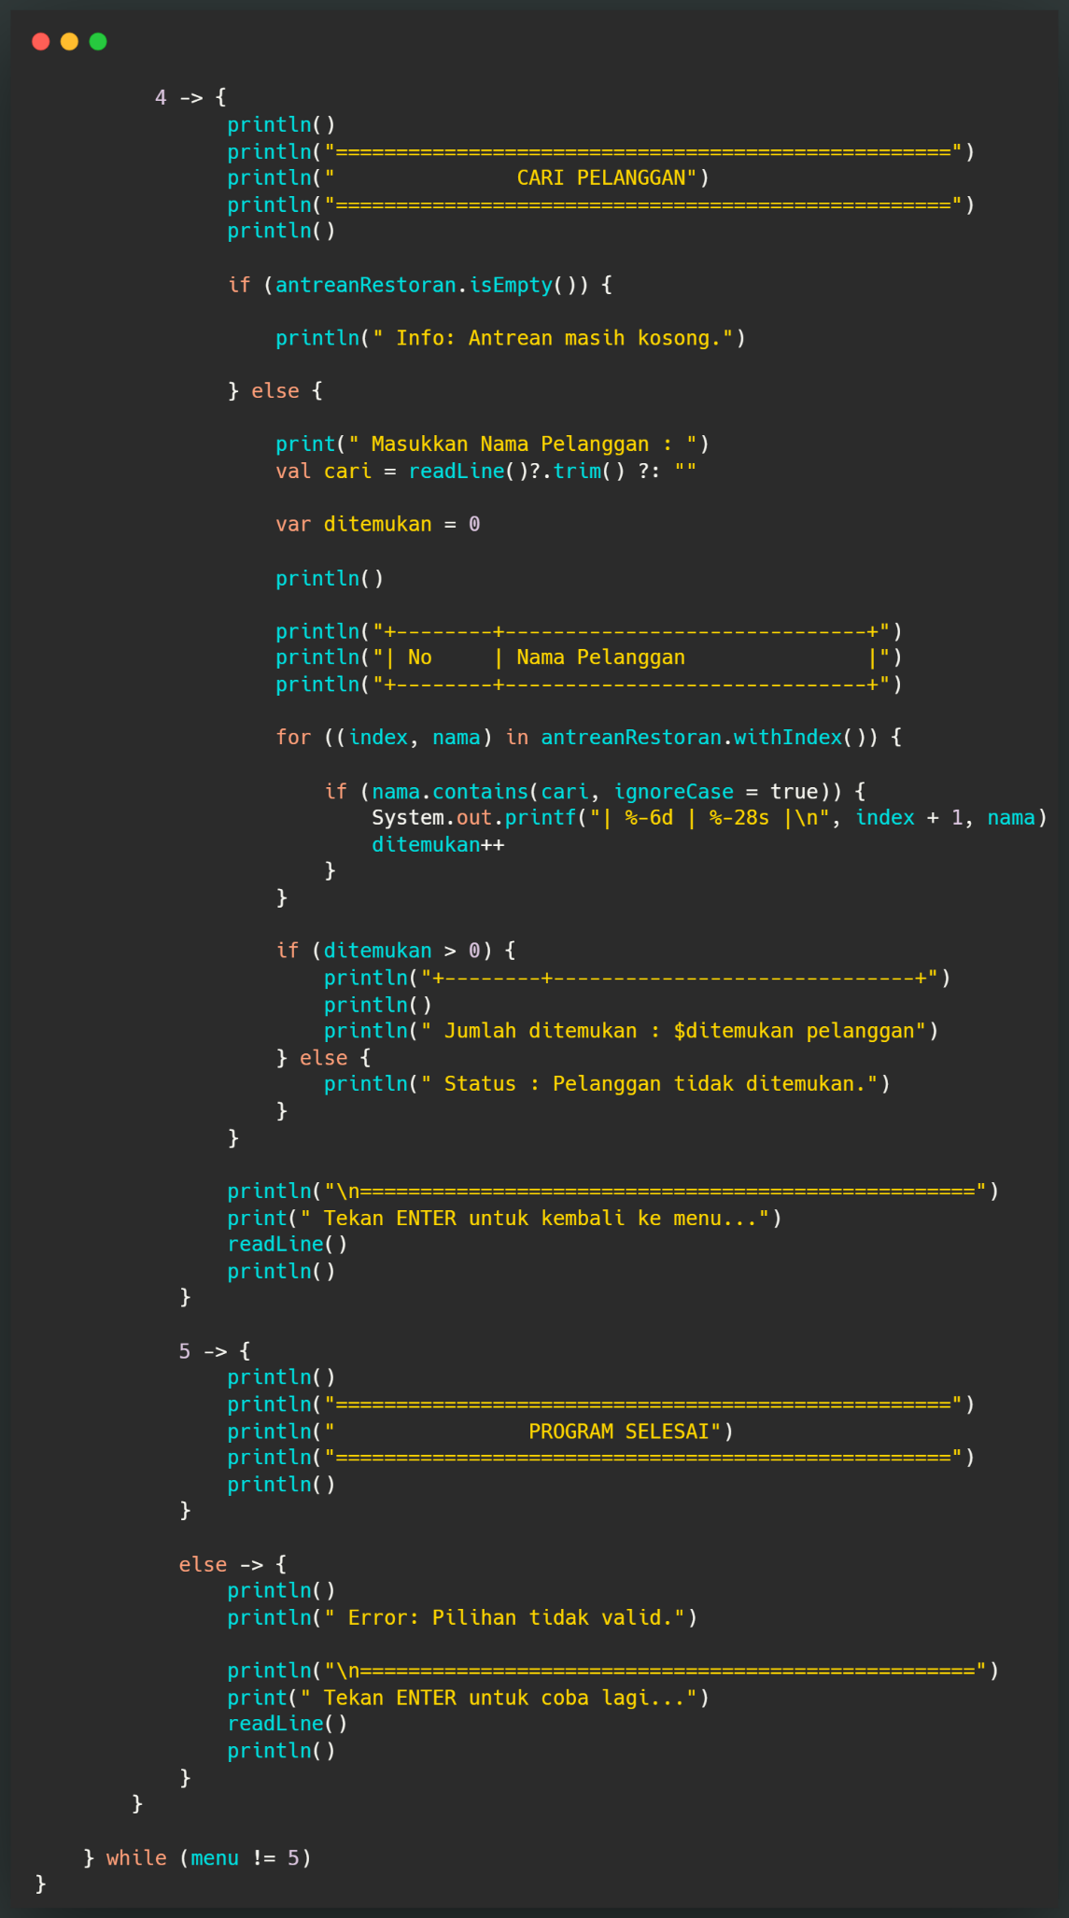

4.2 Output Program
[1] Pelanggan baru (Enqueue)
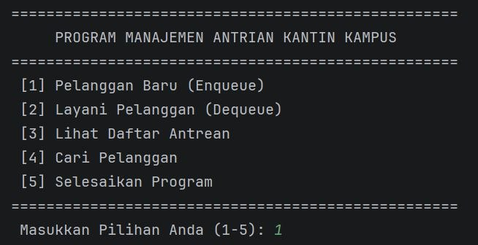
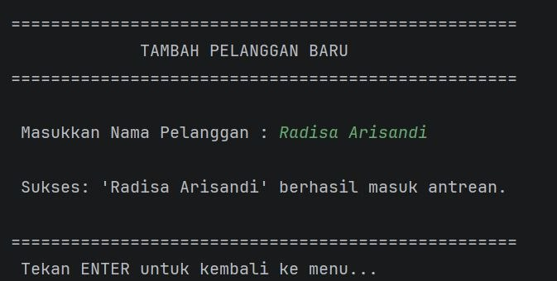
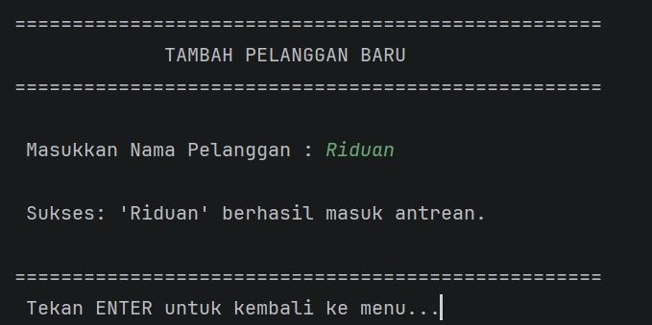
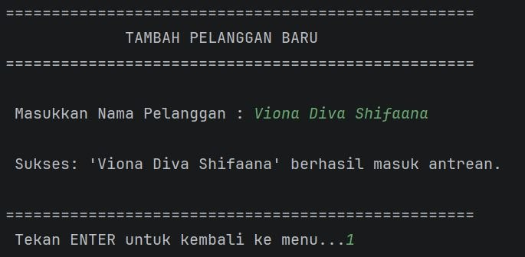

[2] Layani Pelanggan
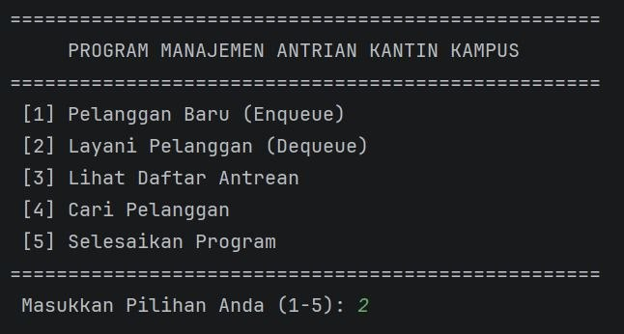
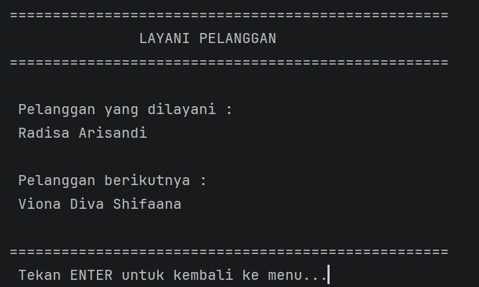
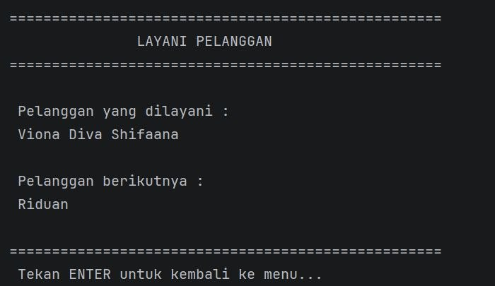
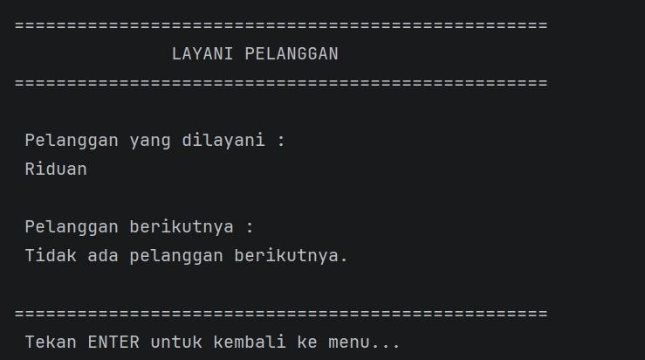
[3] Lihat daftar antrean
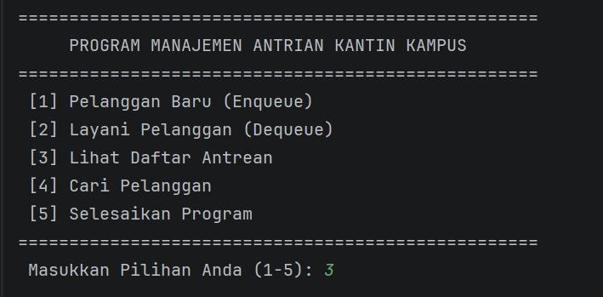

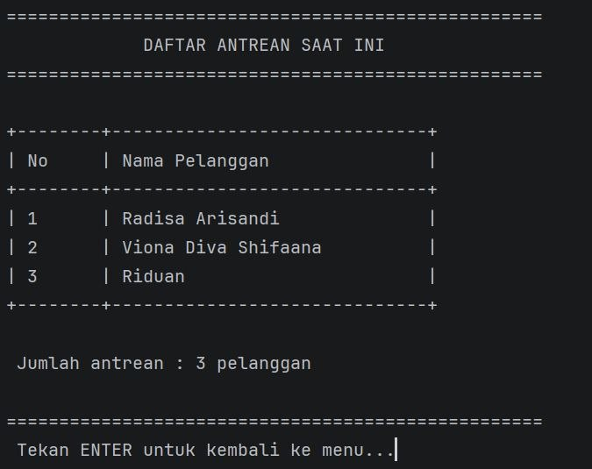

[4] Cari pelanggan
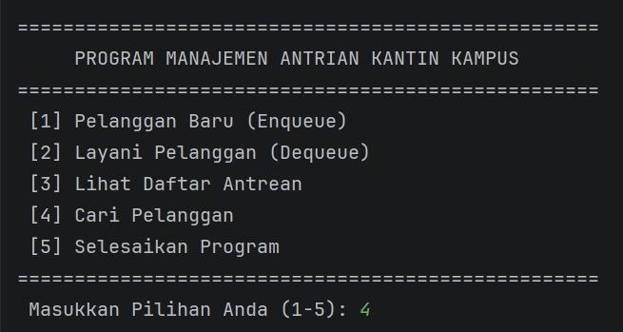
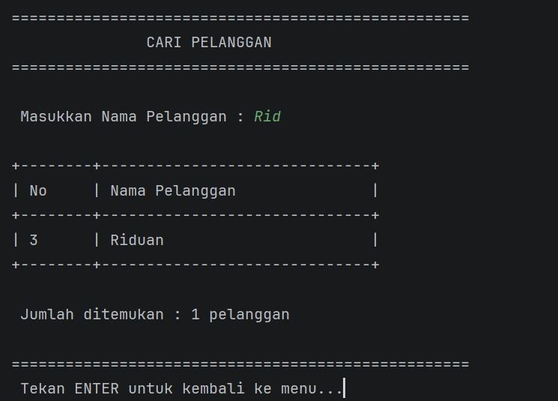

[5] Selesaikan program
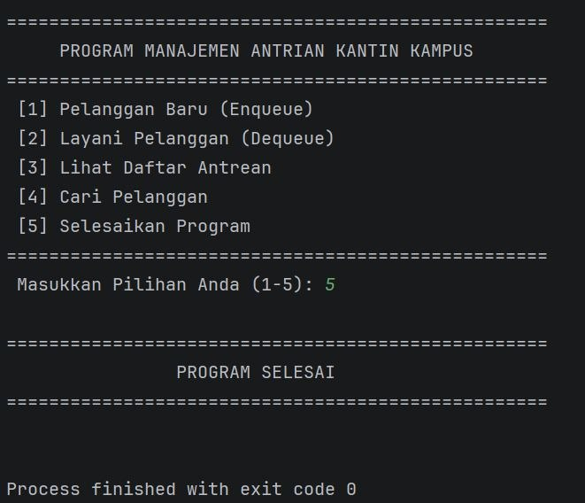

4.3 Penjelasan Syntax Program

- Menu Tambah Pelanggan (Enqueue)
val nama = readLine()?.trim() ?: ""
Membaca input nama pelanggan dari pengguna. Fungsi trim() menghilangkan spasi berlebih di awal dan akhir teks, sedangkan operator ?: "" menetapkan nilai string kosong apabila hasil pembacaan bernilai null, sehingga variabel nama selalu memiliki nilai yang valid untuk diproses.

if (nama.isNotEmpty())
Fungsi isNotEmpty() memastikan hanya nama yang berisi karakter yang akan diteruskan ke proses penyimpanan, sehingga mencegah data kosong masuk ke dalam antrean.

antreanRestoran.addLast(nama)
Menambahkan data pelanggan ke posisi terakhir struktur Queue melalui fungsi addLast(). Penempatan data pada posisi belakang ini merepresentasikan prinsip First In First Out (FIFO).

- Menu Layani Pelanggan (Dequeue)
if (antreanRestoran.isEmpty())
Memeriksa kondisi antrean sebelum proses pelayanan dilakukan. Apabila antrean kosong, program akan menampilkan informasi bahwa belum terdapat pelanggan yang dapat dilayani, sehingga mencegah kesalahan pengambilan data.

val pelanggan = antreanRestoran.removeFirst()
Fungsi removeFirst() mengambil sekaligus menghapus elemen pada posisi terdepan Queue. Data tersebut disimpan pada variabel pelanggan sebagai representasi pelanggan yang telah selesai dilayani, sesuai urutan kedatangan.

println("${antreanRestoran.first()}")
Fungsi first() digunakan untuk menampilkan data pelanggan pada posisi terdepan setelah proses Dequeue berlangsung, tanpa menghapus data tersebut dari antrean.

- Menu Lihat Daftar Antrean
for ((index, nama) in antreanRestoran.withIndex())
Menelusuri seluruh elemen dalam Queue. Fungsi withIndex() menghasilkan pasangan nilai berupa index sebagai posisi elemen dan nama sebagai data pelanggan yang sedang diproses.

System.out.printf("| %-6d | %-28s |\n", index + 1, nama)
Menampilkan nomor urut dan nama pelanggan dalam format tabel. Penambahan nilai satu pada index + 1 dilakukan agar penomoran antrean dimulai dari angka satu, bukan dari nol.

println("Jumlah antrean : ${antreanRestoran.size} pelanggan")
Fungsi size digunakan untuk menampilkan jumlah keseluruhan pelanggan yang masih berada dalam antrean pada saat itu.

- Menu Cari Pelanggan
val cari = readLine()?.trim() ?: ""
Membaca kata kunci pencarian dari pengguna dan menghapus spasi berlebih menggunakan trim(), kemudian menyimpannya ke dalam variabel cari sebagai acuan proses pencocokan.

var ditemukan = 0
Variabel ditemukan berfungsi sebagai penghitung jumlah pelanggan yang sesuai dengan kata kunci pencarian selama proses pencarian berlangsung.

for ((index, nama) in antreanRestoran.withIndex())
Perulangan ini memeriksa setiap elemen dalam Queue secara berurutan, dengan index sebagai posisi elemen dan nama sebagai data pelanggan yang diperiksa pada setiap iterasi.

if (nama.contains(cari, ignoreCase = true))
Fungsi contains() memeriksa apakah nama pelanggan mengandung kata kunci pencarian. Parameter ignoreCase = true menjadikan proses pencarian tidak bergantung pada perbedaan huruf besar dan huruf kecil.

System.out.printf("| %-6d | %-28s |\n", index + 1, nama)
Apabila ditemukan kecocokan, baris ini menampilkan nomor urut dan nama pelanggan yang bersangkutan dalam format tabel.

ditemukan++
Operator ini menambah nilai variabel ditemukan sebanyak satu setiap kali ditemukan data yang sesuai dengan kata kunci pencarian.

if (ditemukan > 0)
Baris ini menentukan hasil akhir pencarian. Apabila nilai ditemukan lebih besar dari nol, program menampilkan jumlah pelanggan yang sesuai; sebaliknya, apabila tidak ada kecocokan, program menampilkan keterangan bahwa pelanggan tidak ditemukan.

- Menu selesaikan program
5 -> { }
Blok ini dijalankan ketika pengguna memilih menu kelima, yang menampilkan pesan bahwa proses program telah selesai.

} while (menu != 5)
Program akan terus menampilkan menu selama nilai menu tidak sama dengan lima. Ketika menu bernilai lima, kondisi perulangan menjadi tidak terpenuhi sehingga program berhenti dan berakhir.
4.4 Kesimpulan
Berdasarkan hasil pengujian pada kelima menu program, fitur Pelanggan Baru (Enqueue) berhasil menambahkan nama pelanggan yang valid ke dalam antrean, sekaligus menolak input yang kosong atau hanya berisi spasi melalui validasi trim(). Fitur Layani Pelanggan (Dequeue) berhasil mengeluarkan pelanggan yang berada paling depan antrean sesuai prinsip FIFO, serta menampilkan nama pelanggan berikutnya sebagai informasi tambahan. Fitur Lihat Daftar Antrean berhasil menampilkan seluruh pelanggan yang masih menunggu beserta nomor urut dan jumlah total antrean dalam format tabel. Fitur Cari Pelanggan berhasil menampilkan seluruh pelanggan yang namanya mengandung kata kunci pencarian, tanpa membedakan huruf besar/kecil, beserta jumlah kecocokan yang ditemukan. Terakhir, menu Selesaikan Program berhasil menghentikan perulangan dan mengakhiri eksekusi program dengan benar. Secara keseluruhan, seluruh fitur program berjalan sesuai dengan rancangan yang telah dijelaskan pada BAB III.

DAFTAR PUSTAKA
Munir, R. (2021). Algoritma dan Pemrograman dalam Bahasa Pascal, C, dan C++ (Edisi Revisi). Bandung: Informatika.
Sari, D. P., Wibowo, A., & Pratama, R. (2022). Struktur Data: Konsep dan Implementasi dalam Pemrograman. Yogyakarta: Andi Offset.
Kotlin Foundation. (2024). Kotlin Documentation: Collections Overview. Diakses dari https://kotlinlang.org/docs/collections-overview.html

